PREFEITURA DA CIDADE DE CABO FRIO
Região dos Lagos - Estado do Rio de Janeiro
SECRETARIA MUNICIPAL DE ADMINISTRAÇÃO
COORDENADORIA GERAL DE GESTÃO INSTITUCIONAL

AVISO REMARCAÇÃO DE LICITAÇÃO

PREGÃO ELETRÔNICO Nº 017/2022/SEGOV

Processo nº 3362/2022

SECREATARIA MUNICIPAL DE GOVERNO - SEGOV

A Coordenadoria Geral de Gestão Institucional da Prefeitura Municipal de Cabo Frio, através do Pregoeiro nomeado pela Portaria nº 3.748 de 01 de abril de 2022, comunica aos interessados que fará realizar no dia 02/06/2022, às 10:00 horas, na PLATAFORMA DE COMPRAS LICITANET, no endereço https://www.licitanet.com.br/, licitação na modalidade de Pregão Eletrônico, pelo tipo menor preço por item, para AQUISIÇÃO DE VEÍCULOS AÉREOS NÃO TRIPULADOS (DRONES) E DEMAIS ACESSÓRIOS NECESSÁRIOS PARA USO E OPERACIONALIZAÇÃO DOS MESMOS.

Maiores informações sobre o Edital, poderão ser obtidas e dirimidas das 09:00 às 17:00 horas, diariamente, exceto sábados, domingos e feriados, através do telefone nº (0xx22) 3199-9017 ou 3199-9018, ramal 255, por e-mail cogecol@cabofrio.rj.gov.br e no site da Prefeitura: “www.cabofrio.rj.gov.br”.

https://transparencia.cabofrio.rj.gov.br/licitacaolista.php?id=655

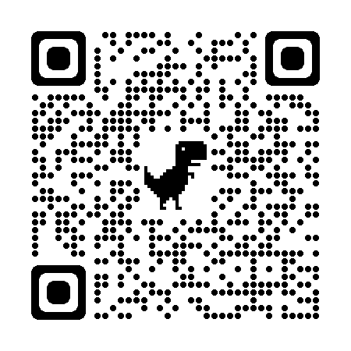
Cabo Frio/RJ, 20 de maio de 2022.

FRANCISCO TEIXEIRA
Pregoeiro – Mat.830384

